附件4

振文镇新市场明知网吧斜对面某出租屋

存在问题：使用闸刀式开关

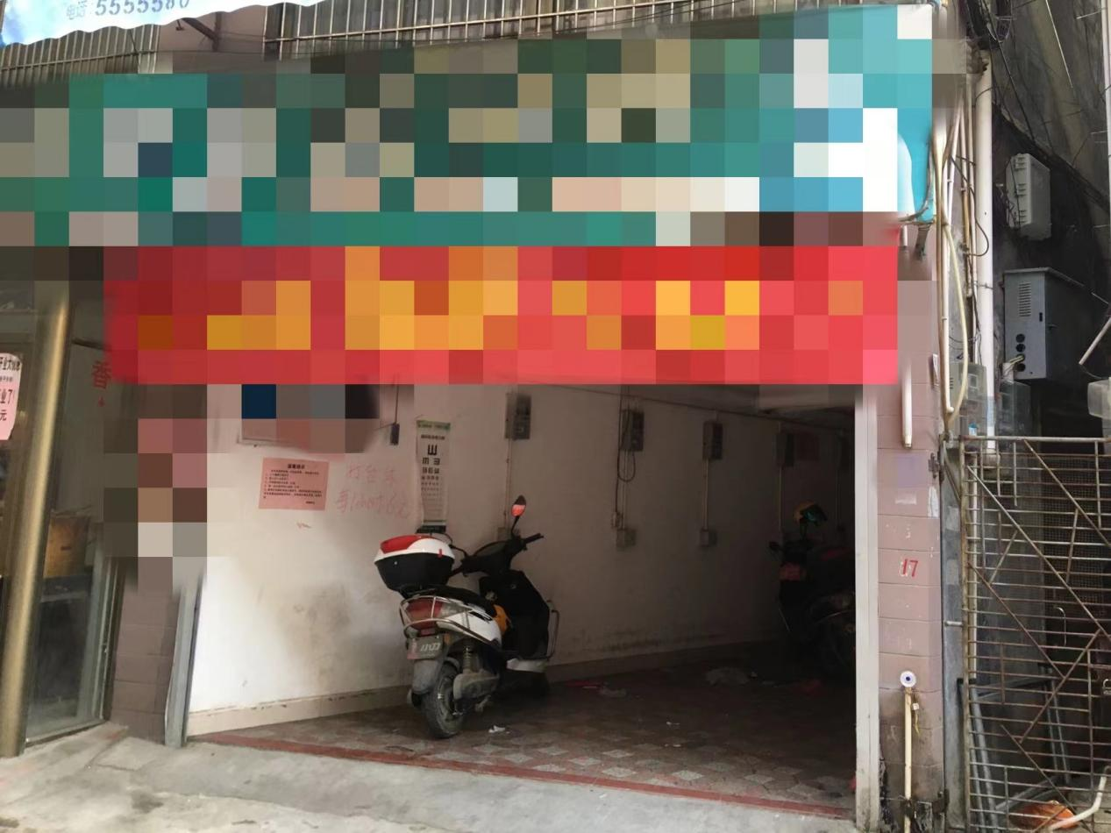

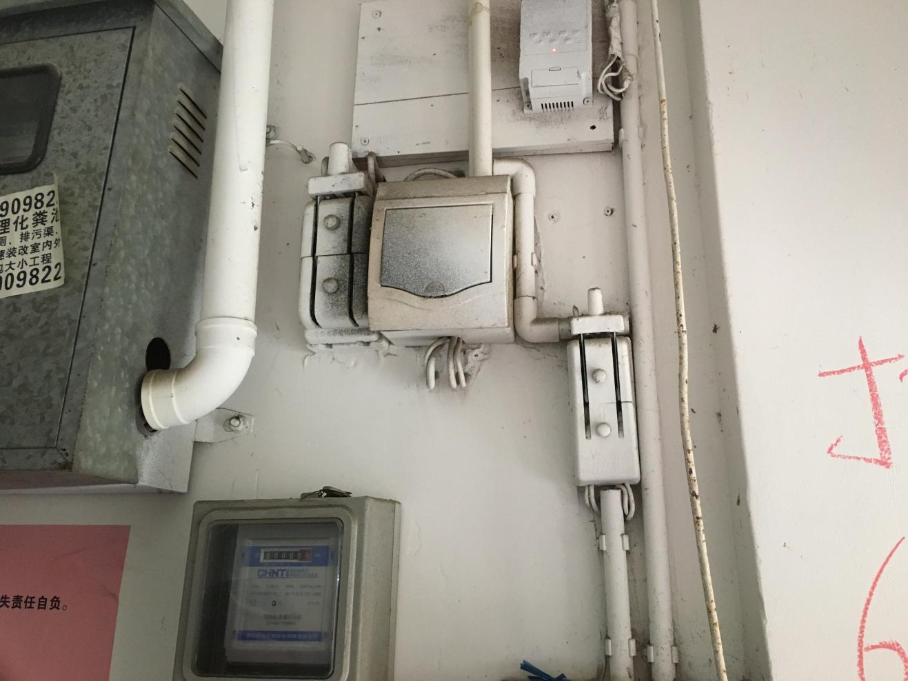

振文镇振城社区文兴路某出租屋

存在问题：使用闸刀式开关

